Gospodarka Europy

Grupa A

1. Podaj nazwę sektora gospodarki, którego dotyczy opis.
Celem tego działu gospodarki jest zaspokajanie potrzeb ludzi, firm oraz organizacji.
Nie jest on związany z wytwarzaniem produktów.

________________________________________________________________________________________

2. Wykresy przedstawiają strukturę zatrudnienia w trzech państwach o różnym poziomie rozwoju gospodarczego. Zaznacz wykres przedstawiający strukturę zatrudnienia w kraju o najniższym poziomie rozwoju gospodarczego. Uzasadnij swój wybór.

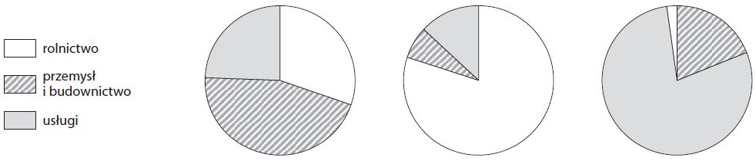

Uzasadnienie:

_______________________________________________________________________________________________
_______________________________________________________________________________________________

3. Uzupełnij tabelę dotyczącą warunków rozwoju rolnictwa i jego cech w Danii i na Węgrzech.
Wpisz znak X we właściwych komórkach.

Warunki rozwoju rolnictwa i jego cechy | Dania | Węgry
Klimat umiarkowany ciepły morski.
Bardzo żyzne czarnoziemy.
Wysoki poziom mechanizacji.
Latem możliwe susze.
Przewaga upraw zbóż (pszenicy, kukurydzy) i winorośli.
Duże znaczenie hodowli bydła i produkcji mleka.

4. Na podstawie poniższego tekstu wykonaj polecenia.

Jest krajem bardzo wysoko rozwiniętym. Jego gospodarka opiera się na dogodnych warunkach naturalnych umożliwiających uprawę roślin, głównie pszenicy. Występowanie klimatu podzwrotnikowego w południowej części kraju sprzyja uprawie winorośli. Ten kraj słynie z produkcji win oraz serów. Na jego rozwój
gospodarczy wpłynęły również bogate złoża surowców mineralnych, jednak współcześnie największe znaczenie ma produkcja samochodów, samolotów oraz wyrobów chemicznych i farmaceutycznych.
Bardzo dobrze rozwinięte są tam również transport (kraj słynie z szybkich kolei), turystyka i telekomunikacja.

a) Podaj nazwę kraju, którego dotyczy powyższy opis.

______________________________________________________________________________________
b) Do podanych w tabeli sektorów gospodarki dopisz na podstawie tekstu po dwa rodzaje działalności.
Sektor gospodarki | Rodzaje działalności w opisywanym kraju
rolnictwo
przemysł
usługi

5. Wymień cztery odnawialne źródła energii.

1.
2.
3.
4.

6. Dopasuj rodzaje elektrowni do podanych opisów, a następnie podaj przykłady państw, w których większość energii wytwarza się takich elektrowniach.

▪elektrownia cieplna ▪elektrownia słoneczna ▪elektrownia geotermalna ▪elektrownia wiatrowa

A. W elektrowniach tego rodzaju do produkcji energii wykorzystuje się ciepło pochodzące z wnętrza Ziemi.
Rodzaj elektrowni: _____________________________________ Państwo: ____________________________________
B. Elektrownie tego rodzaju do produkcji energii wykorzystują ruch powietrza. Lokalizuje się je głównie na wybrzeżach i w dolinach górskich.
Rodzaj elektrowni: _____________________________________ Państwo: ____________________________________
C. W takich elektrowniach wytwarza się energię dzięki spalaniu węgla kamiennego i węgla brunatnego.
Rodzaj elektrowni: _____________________________________ Państwo: ____________________________________

7. Rozpoznaj, na którym z poniższych diagramów przedstawiono strukturę produkcji energii we Francji,
a na którym – w Norwegii. Podpisz diagramy nazwami tych państw. 0–2 p.
9
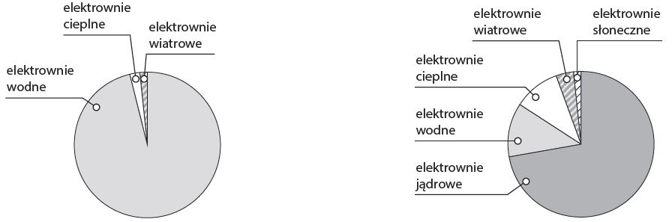
Państwo: _____________________________________ Państwo: ____________________________________

